Информация о реализации
образовательного проекта «Культурная суббота» МОУ СОШ им. И.И. Пушанина с. Пушанина Белинского района Пензенской области октябрь 2025 г.

№ п/п | Муниципалитет | Дата проведения выездного мероприятия | Место проведения выездного мероприятия, тема мероприятия | Образовательная организация | Количество учащихся, посетивших мероприятие по Пушкинской карте | Целевая аудитория, количество участников
1. | Белинский район | 01.10.2025 г. | Дом культуры с. Пушанина  Квест-игра «История родного села» | МОУ СОШ им И. И. Пушанина с. Пушанина | 6 | 6 кл.  65 ч.
2. | Белинский  район | 06.10.2025 г. | Дом культуры с. Пушанина  Праздничный концерт «День села» | МОУ СОШ им И. И. Пушанина с. Пушанина | - | 1-11 кл.  75 ч.
3. | Белинский  район | 15.10.2025 г. | Библиотека с. Пушанина  Литературный час «Бессмертен тот, кто Отечество воспел» | МОУ СОШ им И. И. Пушанина с. Пушанина | - | 4 кл.  14 ч.
4. | Белинский  район | 16.10.2025 г. | Культурный центр «Белинский»  Экскурсия «Рыцарь русской литературы» | МОУ СОШ им И. И. Пушанина с. Пушанина | - | 7 кл.  13 ч.
5. | Белинский  район | 29.10.2025 г. | Государственное автономное учреждение культуры Пензенской области «Пензаконцерт»  Музыкально-просветительская концертная программа «Звучи, Россия» | МОУ СОШ им И. И. Пушанина с. Пушанина | 19 | 9-10 кл.  21

№ п/п | Класс | Мероприятие | Ссылка
1 | 10 класс | Дом культуры с. Пушанина  Квест-игра «История родного села»  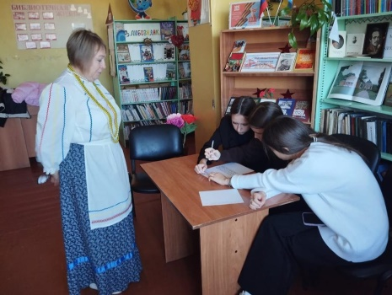  Учащиеся нашей школы в рамках проекта "Культурная суббота", используя пушкинскую карту, побывали на квесте "История родного села" в сельской библиотеке. Они с удовольствием разгадывали кроссворд по истории с. Мача, отгадывали ребусы о животных нашего края, поучаствовали в мастер-классе по вязанию крючком.  Выполняя задания, ребята показали отличные знания по краеведению. | https://bel-pushanino.penzschool.ru/news-svc/item?id=1025983&lang=ru&type=news&site_type=school
2 | 1-11 классы | Дом культуры с. Пушанина  Праздник «День села»  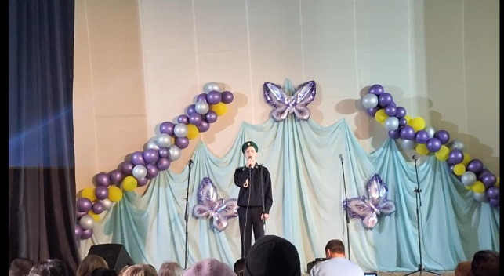  В рамках Регионального проекта «Культурная суббота» ученики нашей школы побывали на празднике «День села».  История нашего родного села Пушанино насчитывает множество уникальных событий и замечательных людей, которые оставили свой неизгладимый след в истории этого уголка земли. С богатым наследием и стремительным развитием, Пушанино предстает перед нами как неотъемлемая часть культурного и исторического наследия нашей страны. Одной из главных достопримечательностей села Пушанино является памятник «Воинам Землякам».  4 октября, состоялось торжественное открытие памятника героям-землякам воевавшим в годы Великой Отечественной войны.  На церемонии открытия слова поздравления прозвучали от Главы Белинского района Сорокина С.А., Главы администрации Пушанинского сельсовета Грибовской Е.А., председателя Совета ветеранов Пушанинского сельсовета Т.Н. Шебуровой. Церемония открытия завершилась возложением цветов к памятнику героям-землякам погибшим в годы Великой отечественной войне.  Пушанино является для нас святым местом, где связанные наследием и традициями жители создают свою уникальную историю. И пусть история Пушанино будет процветать и передаваться от поколения к поколению, укрепляя наши корни и формируя наше будущее. | https://bel-pushanino.penzschool.ru/news-svc/item?id=1029536&lang=ru&type=news&site_type=school
3 | 4 класс | Библиотека с. Пушанина  Литературный час «Бессмертен тот, кто Отечество воспел»  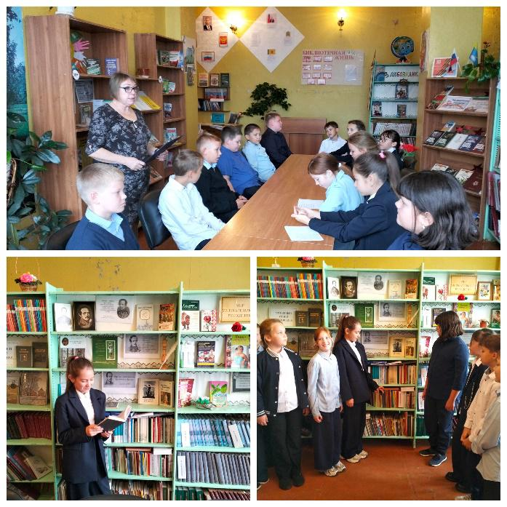  В Пушанинской сельской библиотеке для учащихся 4 класса прошёл литературный час «Бессмертен тот, кто Отечество воспел», посвящённый 211 годовщине со дня рождения Михаила Юрьевича Лермонтова. Школьники узнали о жизненном и творческом пути поэта, познакомились с некоторыми его произведениями, читали стихи. Он создал такие необыкновенные художественные произведения, которые позволили ему войти в число великих писателей. Стихи Лермонтова находят живой отклик в душах детей и взрослых. К этому событию в читальном зале библиотеки оформлена книжная выставка, на которой представлены книги, посвященные жизни и творчеству Михаила Юрьевича, сборники его стихов, прозаические и драматические произведения. В заключении послушали романс на стихотворение поэта «Белеет парус одинокий». | https://bel-pushanino.penzschool.ru/news-svc/item?id=1037117&lang=ru&type=news&site_type=school
4 | 7 класс | Культурный центр «Белинский»  Экскурсия «Рыцарь русской литературы»  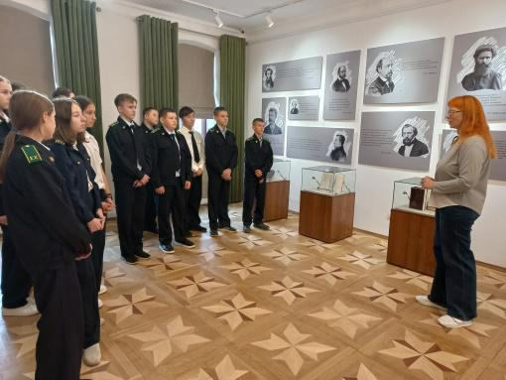  В рамках реализации регионального проекта «Культурная суббота» учащиеся 7 класса МОУ СОШ имени И. И. Пушанина с. Пушанина Белинского района Пензенской области посетили Культурный центр «Белинский» и побывали на Лермонтовском дне. Данное мероприятие было посвящено очередной годовщине со дня рождения М. Ю. Лермонтова. Тематическая программа, подготовленная сотрудниками центра, произвела впечатление на школьников. Лермонтовский день начался с экскурсии «Рыцарь русской литературы». Она помогла понять, почему именно Белинский назвал Лермонтова «героем своего времени», и какую роль сыграла критика в признании гения. После этого обучающиеся посетили интерактивную лекцию «Предания о Лермонтове в «Записках» М.И. Храмовой», которая перенесла нас в XIX век через воспоминания современников. Ученики услышали личные, живые истории о поэте. Затем ребята приняли участие в филологической викторине «Читая Лермонтова», которая проверила не только знание текстов, но и умение мыслить, анализировать. Было очень интересно! | https://bel-pushanino.penzschool.ru/news-svc/item?id=1037670&lang=ru&type=news&site_type=school
5 | 9-10 классы | Государственное автономное учреждение культуры Пензенской области «Пензаконцерт»  Музыкально-просветительская концертная программа «Звучи, Россия»

